30/30 i Stubbhultsrundan
Syfte
VO2 max – Träning för att utveckla syreupptagningsförmågan.
Runda:
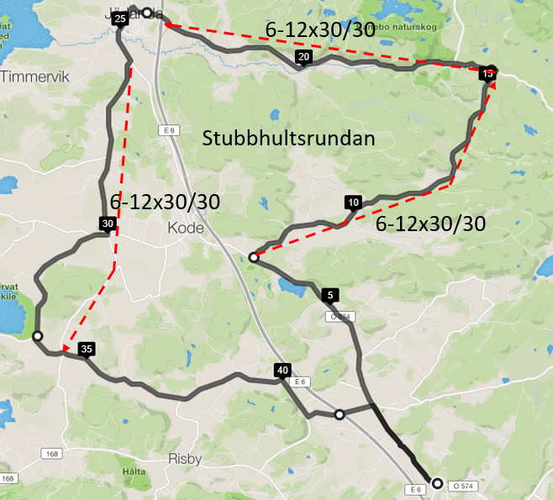
Uppvärmning:
Lugn cykling från Solgärdes Vårdcentrals parkering till Ingetorpskorsningen i en eller två grupper.
Gruppindelning
Passet körs i grupper med 2-3 cyklister som bör var jämnstarka där en håller koll på klockan;
Ränknar ner till start på varje intervall startar (”3-2-1-Kör”) och stannar när 30s är över (”Stop”)
Intervaller:
30/30 betyder 30 sekunders arbete och 30 sekunders vila som repeteras 6-12 gånger.
30s arbete = Cyklar hårt (120% av FTP eller en puls på >90% av maxpuls på som sista repetitionerna)
30s vile = Rullar vidare i 30s utan att ta i och cyklisten i tät släpper sig bakerst.
Efter man har avklarat det avtalade antal repetitioner (6-12) rullar man till återsamlingspunkten.
Stubbholtskorsningen, Korsningen ved avfarten från E6 i Jörlanda och Ödsmåls korsväg.
Efter återsamling - 4-5 minuters paus - repeteras det samma 2 gånger till. Man upprepar detta 4-6 gånger med 4-5 minuters aktiv återhämtning emellan.
Du skall orka genom hela passet och alla intervallerna så kör inte för hårt i början. Hårt men inte FÖR hårt!
Det går fort och du blir trött – var extra vaksamhet på omgivande trafik och träningskompisar!
Nedvarvning:
Efter återsamling gemensam nedvarvning minst 10 minuter i hög kadens med låg belastning

